在线称重分选机的故障诊断与维护指南
在线称重分选机是一种广泛应用于各类生产线的自动化设备，主要用于对物品进行实时称重并按照设定标准进行分拣。它能够显著提高生产效率、减少人工误差，同时确保产品的质量符合标准。尽管在线称重分选机技术先进，但在长期使用过程中，难免会遇到各种故障问题。因此，定期的故障诊断与维护尤为重要，能够延长设备的使用寿命并确保其正常运行。本文将从故障诊断方法及日常维护等方面，提供一份详细的指南。
一、故障诊断方法
1、逐项排查法：在出现故障时，首先根据故障现象进行初步判断，并排查与之相关的各个部分。例如，若出现称重不准确，检查传感器、传输带、控制系统等部件。通过逐项排查，逐步缩小故障范围，最终找到根本原因。
2、使用诊断工具：通常配备诊断工具，如PLC诊断仪、传感器信号检测仪等。这些工具可以帮助操作员实时监测设备的运行状态，快速定位故障点，减少故障排查的时间和精力。
3、记录与分析：每次故障发生后，记录相关的运行数据和故障现象，分析故障发生的规律。通过对比不同故障发生时的参数变化，可以总结出一些常见故障的发生机制，为后续维护提供参考。
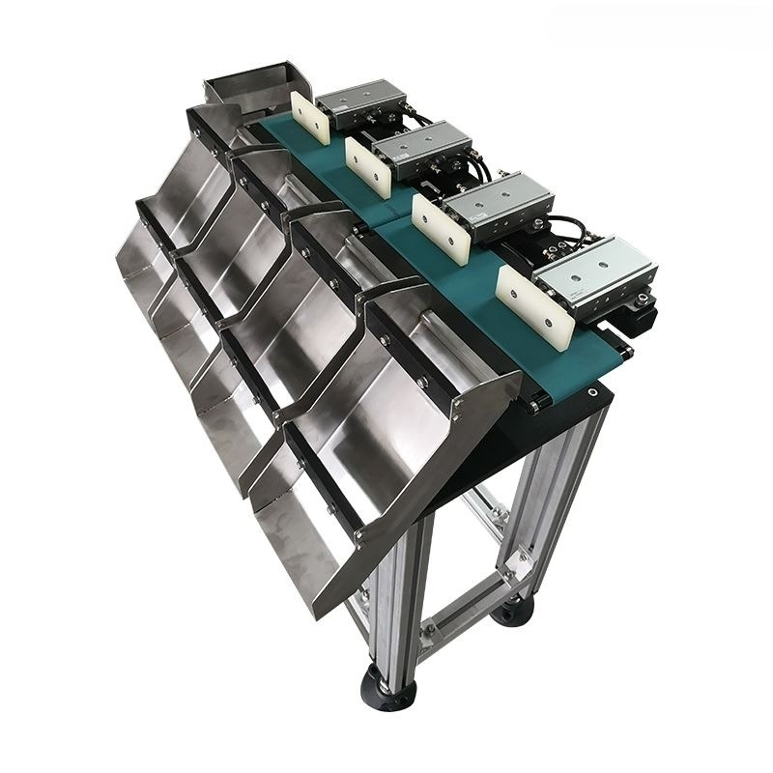

二、日常维护与保养
1、定期检查与清洁：定期清洁设备是确保在线称重分选机长期高效运行的重要措施。尤其是传感器、传输带、分拣器等关键部件，需要及时清除物料积尘和污垢，避免因积尘导致设备运行不稳定。
2、定期校准与调试：为确保称重数据的准确性，称重传感器应定期进行校准，特别是在长时间运行后。校准时应使用标准砝码，确保设备的精确度。
3、润滑与更换易损件：对于一些部件，如电机、传动轴、气动阀等，会因长期运转而产生磨损。定期为这些部件加注润滑油，检查是否有老化或损坏的迹象，并及时更换。
4、定期检查电路与控制系统：控制系统通常比较复杂，且依赖于电路板和传感器的配合工作。定期检查电路接头、传感器的连接状态及控制系统的软件版本，确保系统能够稳定运行。
5、环境维护：运行环境应保持干燥、清洁，避免设备暴露于潮湿、腐蚀性强的环境中。特别是在高湿度、高温度或有强烈振动的环境中，设备更容易出现故障。
在线称重分选机作为现代化生产线中重要的自动化设备，其故障诊断与维护工作至关重要。通过定期的检查、故障诊断和及时的维护，可以大大减少设备的停机时间，提高生产效率，确保设备的长期稳定运行。故障诊断时应根据具体问题采取不同的解决措施，而日常的保养维护则是延长设备使用寿命、降低故障发生频率的关键。

